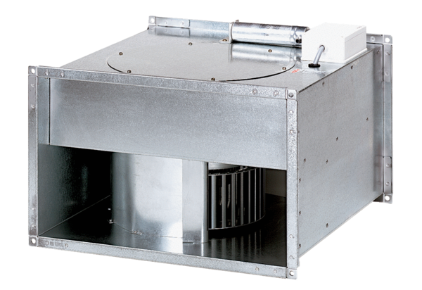Kanalni ventilator DPK 22/4 BJedinica za pakiranje: 1 komAsortiman: D
Broj artikla: 0086.0661Proizvođač: MAICO

